**1.接口查询命令大全**

{selled：selled}： 销量**大于**selled的生鲜信息

{name：name}： 名字为name的生鲜信息

{vip：vip}：vip 特价或者非vip特价的生鲜

{cheap：cheap}： 售价**低于**cheap的生鲜

{cost：cost}： 原价**低于**cost的生鲜

{cheap：cheap

cost：cost}： cheap=cost则查询不打折生鲜，否则查询打折生鲜

{vip：vip

selled：selled} 查询vip特价或者非vip中销量**大于**selled的生鲜

{vip：vip

cheap：cheap} 查询vip特价或非vip中售价**低于**cheap的生鲜

{selled：selled

cheap：cheap

cost：cost} 查询销量大于selled的原价生鲜或打折生鲜

{vip：vip

cheap：cheap

cost：cost} 查询vip特价生鲜（vip=1的都是特价）或者非vip原价或者打折生鲜

{selled：selled

vip：vip

cheap：cheap

cost：cost} 以上两者合并

**由于未找到合适方法，只得穷举查询，但我并为做到任意查询都能成功，只添加了个人以为有意义的查询，如有遗漏或者错误请及时提醒**

**2.备注**

**最可能的致命bug：判断是否接收到selled数据时，我并没有把握确定req.query.selled == undefined能否作为判断条件**

压缩包中fresh.sql为mysql数据库sql文件，用户名为root，密码666.

压缩包中，我只新增了一个test.js文件，并修改了sql_config.json文件，其余文件为原有文件

**3.测试**

将dist包中内容复制到终端

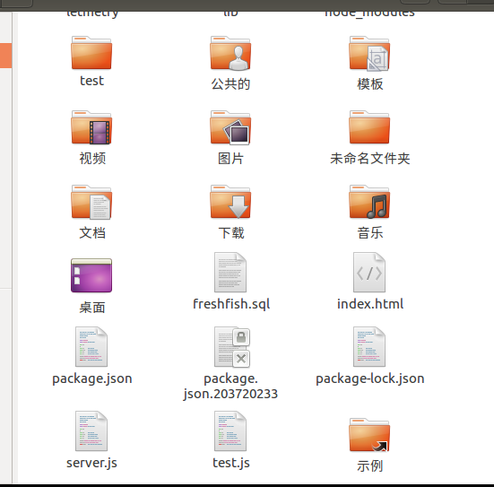

导入sql，安装swig环境并修正已知bug后，node test.js后可访问127.0.0.1/8088

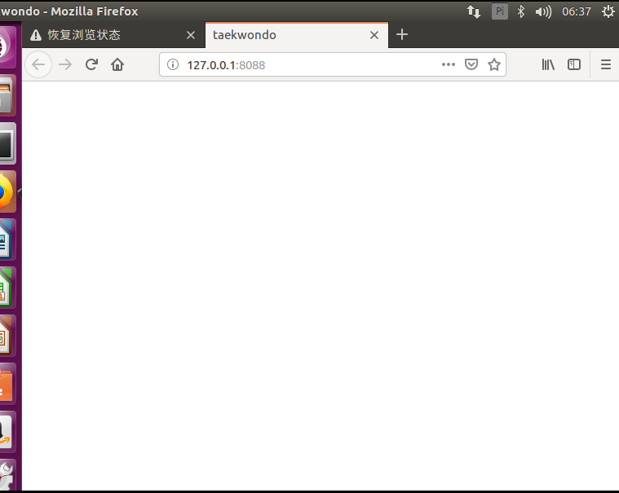

访问/search

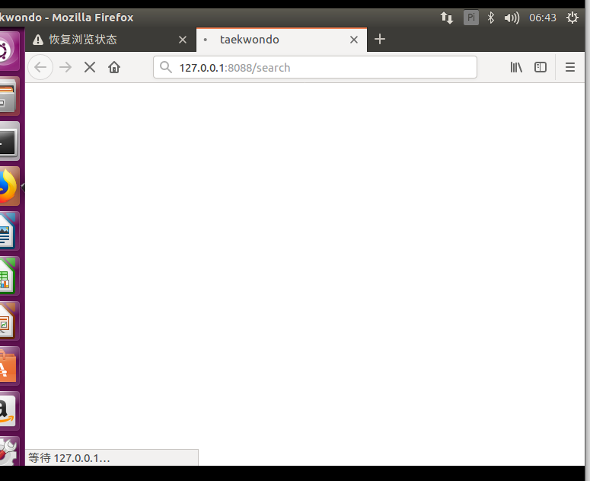

一直等待响应（不确定是否进入了死循环）

此时终端出现未知bug（**未解决**）

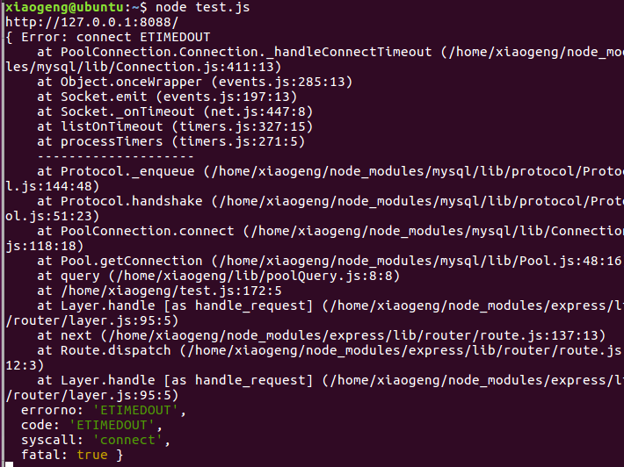

**4.疑难**

**4.1不清楚自己是否完成了任务，因为我只写了一个test.js总觉得少了很多东西，但又不知道该如何补充。**

**4.2只会照葫芦画瓢和百度解决问题，比如很困惑于自己是否能测试出bug，在测试过程中，只发现了一个代码bug，sql的定义范围错误（但我觉得我可能有很多bug）。**

**4.3在学习了nodejs后依然缺乏nodejs编程能力，比如如果没有模板，我可能根本写不出来这个接口。**

**4.4在编写查询语句时，找不到简便方法，只得选择穷举，许多问题百度也未能找到答案，比如备注中提到的判断是否接收到数据的方法用是否能用等于undefined。**